XXX区共同体实践教学基地教案

北大红楼

**少 年 与 立 志**

实践活动设计

北京大学附属小学

庄严 王晓颖

2024年2月28日

目录

一、实践教学主题 3

二、建议适用课程或年级 3

三、教学目标 3

四、教学内容 3

五、教学重难点 4

六、教学创新点 4

七、教学过程 5

八、课后思考题 9

九、参考书目 9

十、教学反思及建议 9

少年与立志

一、实践教学主题

北大红楼：少年与立志

二、建议适用课程或年级

《道德与法治》4—6年级

三、教学目标

1.通过实地参观、采访记录等方式，了解李大钊、陈独秀、毛泽东等曾在北大红楼工作过的主要人物及故事。

2.通过聆听讲解、交流对话等渠道，感悟这些革命先驱矢志探寻救国救民真理的革命精神和崇高志向。

3.通过寄语未来、定制路线等活动，激发新时代少年传承树立报国志向，汲取奋进力量。

四、教学内容

1.在北大红楼工作过的主要人物——李大钊、陈独秀、毛泽东等人的立志故事。

2.立志对于个人成长成才的意义与价值。

3.如何立志，从小树立远大志向，向着这个目标积极行动。

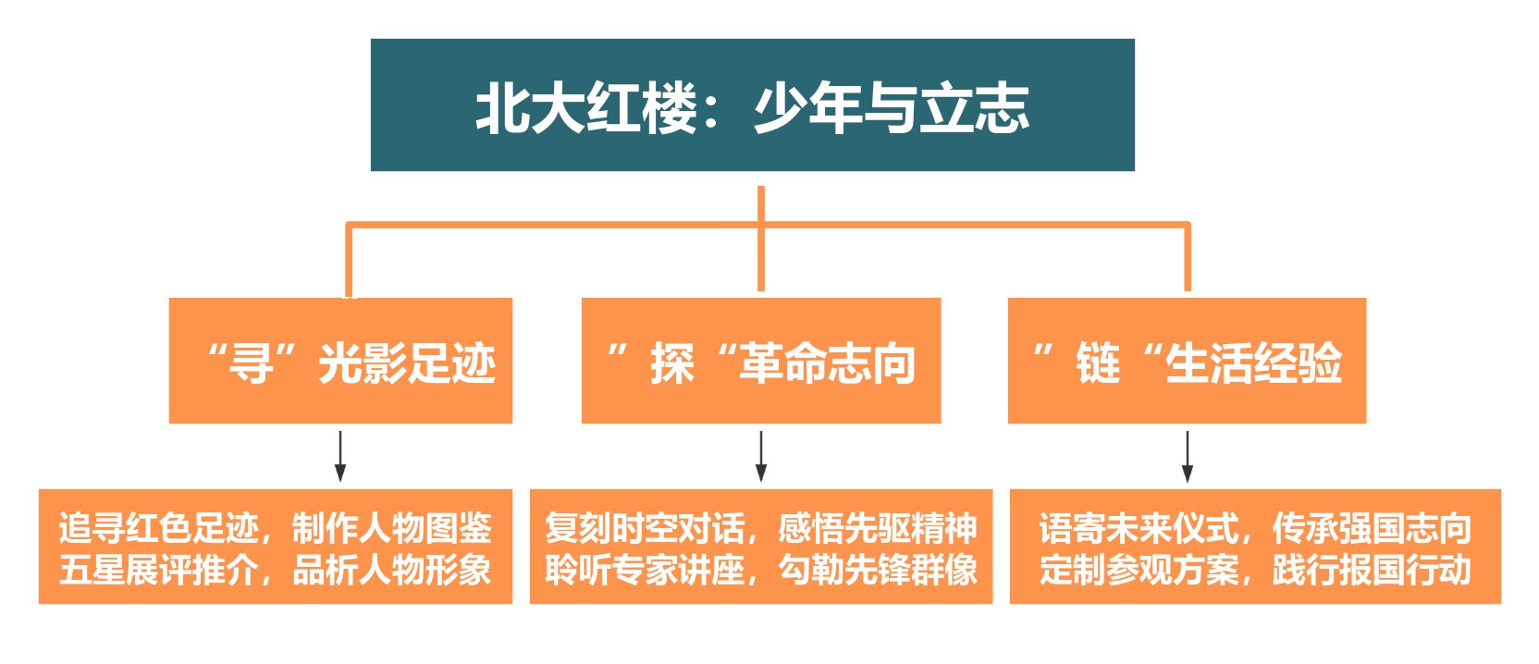

图1 内容结构图

五、教学重难点

**【教学重点】**

了解李大钊、陈独秀、毛泽东等北大红楼工作过的主要人物的立志故事，从中汲取奋进力量，培育新时代少年的爱国情感，激发他们树立远大报国志向。

**【教学难点】**

拉近革命先驱的故事与当今小学生的距离，理解他们的人生选择，学习他们救国救民的崇高志向，并内化于心、外化为具体行动。

六、教学创新点

遵循学生“已知—未知—新知—真知”螺旋上升的学习路径，用项目引领的方式，设置真实项目驱动任务，以“绘制人物图鉴”的方式搭建学习支架，嵌入“五星展评推介”评价量表，在北大红楼实践基地设计形式多样的学习活动，学生进行沉浸式学习，在“学”与“玩”的融合中营造可知可感可触的思政课。

七、教学过程

**（一）环节一 “寻”光影足迹**

教师介绍红楼背景。根据课前调研，分享调研结果。聚焦学生信息差中最关切的问题：“北大红楼里到底产生过哪些重要人物？他们都做了些什么？”学生带着好奇，走进红楼，探访红楼。

表1 关于北大红楼的学情调研

|  |  |
| --- | --- |
| **调研问题** | |
| 调研问题：  1.关于红楼，你知道什么？  2.关于红楼，你还想了解什么？ | |
| **调研结果** | |
| **学生已知** | **学生未知** |
| 1.北大红楼传承了红色精神。 | 1.为什么要建红楼？ |
| 2.北大红楼与北大有关。 | 2.北大红楼除了发生五四运动外，还发生过什么？ |
| 3.李大钊曾在北大红楼工作过。 | 3.北大红楼对革命究竟有什么帮助？ |
| 4.毛泽东也在红楼工作过。 | 4.北大红楼里出现过对革命有重要影响的哪些人物？他们做了哪些惊天动地的事？（对今天有什么影响？） |
| 5.五四运动与红楼有关系。 | 5.毛主席在这段工作期间看了什么书？他一个月工资相当于现在多少钱？ |
| 6.北大红楼是毛泽东觉醒的地方。 | 6.红楼具体在什么地方？ |
| 7.北大红楼是共产主义的发源地之一。 | 7.李大钊、毛泽东这些厉害的人物对今天有什么影响？他们为什么都聚在红楼？ |
|  | 8.红楼的创始人是谁？ |
|  | 9.建造红楼花了多少钱？ |
|  | 10.为什么红楼能成为革命的发源地？ |

**1.追寻红色足迹，制作人物图鉴**

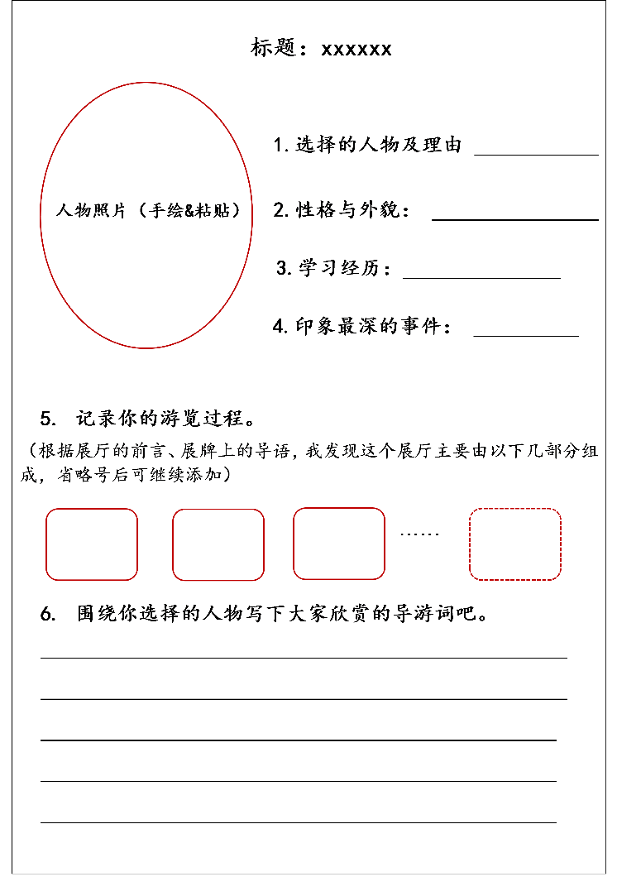根据李大钊、陈独秀、毛泽东三位人物设置3个挑战性任务，学生分组合作到指定地点打卡学习，完成人物图鉴。（李大钊：一层东南角李大钊办公室；陈独秀：二层楼梯口左手边南侧第一间文科学长办公室；毛泽东：北大红楼第二阅览室。）

图2 人物图鉴学习单

**2. 五星好评推介，品析人物形象**

学生分组汇报人物图鉴学习单，讲述人物背后的历史故事以及自己感受。引导学生从以下方面进行评价，评价内容包含人物图鉴的作品本身和分享过程。

表2 实践学习评价表（组名）



**（二）环节二 “探”革命志向**

**1.复刻时空对话，感悟先驱精神**

李大钊、陈独秀和毛泽东的扮演者（请中学生或大学生、青年教师饰演）与现场学生展开一场“穿越时空的对话”。引导学生围绕三位先驱者为志向不懈奋斗中的经历、困难和内心感受提问，让学生真正走进人物心里。

（1）提问李大钊：“生命对人那么宝贵，您就真的不怕死吗？

（2）提问陈独秀：办《新青年》杂志遇到了那么多困难，您是怎么克服的？

（3）提问毛泽东：你当时在北大读了哪些书？我们也想博览群书，让读书引领思想，有什么方法可以借鉴？

**2.聆听专家讲述，勾勒先锋群像**

在深度学习李大钊、陈独秀、毛泽东故事的基础上，围绕“你还想了解北大红楼里的哪些人和事”这一问题，邀请北大红楼讲解员为学生讲述更多北大红楼人物群像的故事，引导学生思考他们身上的共同点，即他们都有远大志向，矢志为救国救民的理想执着追求、不懈奋斗。

**（三）环节三 “链”生活经验**

**1.语寄未来仪式，传承强国志向**

教师从三位先驱者与北大红楼里觉醒的新青年们出发，链接百年来无数传承者的身影，再链接小学生的日常生活，引导学生传承红楼精神，用自己的方式树立报国志向，践行强国行动。举行“漂流时光印记”仪式，让学生写下自己的立志箴言，放入时光漂流瓶，寄给五年后的自己。

**2.定制参观方案，践行报国行动**

教师布置实践任务，让学生学以致用，知行合一。借助一、二年级入队契机，引导学生做一次“红领巾讲解员”，指导一、二年级同学进行北大红楼参观学习，设计具体的参观方案。

八、课后思考题

1.立志对你来说意味着什么，新时代少年应该如何立志？

2.如果你是北大红楼展览馆设计师，你会怎么设计？建

议选择其中一位人物试一试，比一比谁是最佳展馆设计师吧。

3.北大红楼展厅众多，请你结合实地研学经历制作一份“攻略”，指导其他没有去过红楼的同学怎么看，怎么玩。

九、参考书目

1.中共北京市委党史研究室：《红楼风云人物》，北京人民出版社，2021年版。

3.黄黎、黄修荣：《建党伟业起点》，北京人民出版社，2021年版。

4.林齐模：《红楼百年话沧桑》，北京人民出版社，2021年版。

十、教学反思及建议

北大红楼是一部浩瀚的大书。对小学生来说，选取哪些部分来读，哪种打开方式是最佳的，并没有唯一答案。从受到革命先驱的精神感召，到链接学生生活经验，转化为他们具体落地的实际行动，这中间有很长的路要走。本篇实践活动设计只是提供了一个视角，需要在实践中不断比较和完善，教师尤其需要“因地制宜”，对学习过程进行深度设计。